Custom Dialog

1. Tạo project kéo vào 1 button, qua mã java ánh xạ nút và bắt sự kiện cho button
2. Tạo một layout mới tên dialog_layout.xml và thiết kế như sau:

<?xml version=*"1.0"* encoding=*"utf-8"*?>

<LinearLayout xmlns:android=*"http://schemas.android.com/apk/res/android"*

android:layout_width=*"match_parent"*

android:layout_height=*"wrap_content"*

android:orientation=*"vertical"* >

<TextView

android:id=*"@+id/title"*

android:layout_width=*"match_parent"*

android:layout_height=*"64dp"*

android:background=*"#FFFFBB33"*

android:gravity=*"center"*

android:text=*"LOGIN"*

android:textSize=*"35sp"* />

<EditText

android:id=*"@+id/username"*

android:layout_width=*"match_parent"*

android:layout_height=*"wrap_content"*

android:layout_marginBottom=*"4dp"*

android:layout_marginLeft=*"4dp"*

android:layout_marginRight=*"4dp"*

android:layout_marginTop=*"16dp"*

android:hint=*"username"*

android:inputType=*"textEmailAddress"* />

<EditText

android:id=*"@+id/password"*

android:layout_width=*"match_parent"*

android:layout_height=*"wrap_content"*

android:layout_marginBottom=*"16dp"*

android:layout_marginLeft=*"4dp"*

android:layout_marginRight=*"4dp"*

android:layout_marginTop=*"4dp"*

android:fontFamily=*"sans-serif"*

android:hint=*"password"*

android:inputType=*"textPassword"* />

</LinearLayout>

1. Qua chế độ graphiclayout để thấy hình như bên dưới (chú ý: đây là layout cho dialog, nhưng ta không thiết kế nút, nút sẽ được thêm trong phần tạo dialog):

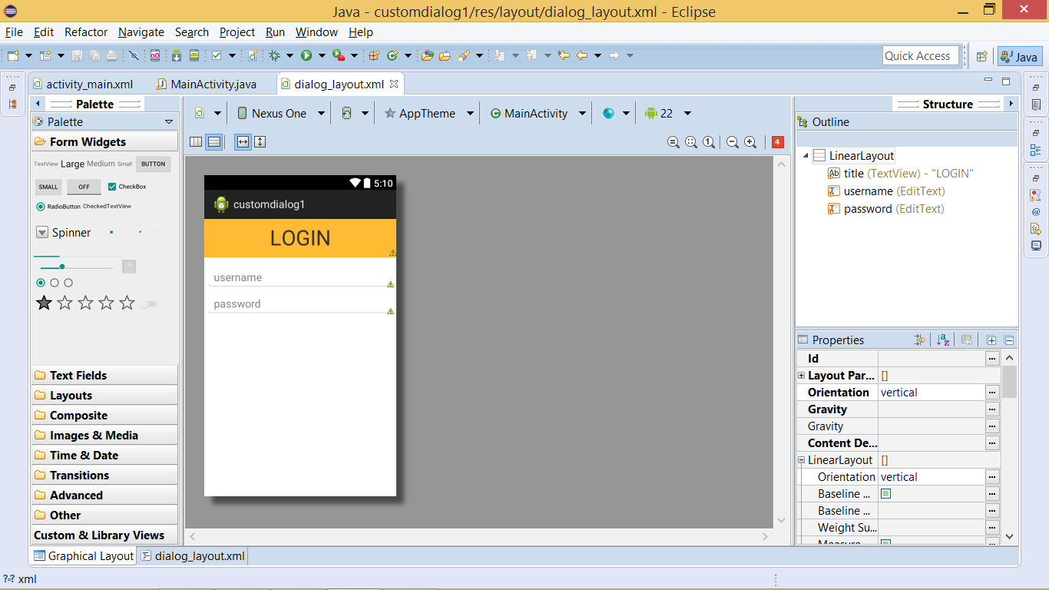

1. Quay về file MainActivity.java và thêm hàm tạo Dialog như bên dưới. Trong hàm dùng AlertDialog.Builder để tạo ra dialog, dùng setView để gắn layout vào cho dialog, dùng setPositiveButton và setNegativeButton để tạo ra 2 nút cho dialog.

**public** **void** taoCustomDialog() {

AlertDialog.Builder alertDialog = **new** AlertDialog.Builder(

MainActivity.**this**);

LayoutInflater inflater = **this**.getLayoutInflater();

alertDialog.setView(inflater.inflate(R.layout.***dialog_layout***, **null**));

//nut yes duoc nhan

alertDialog.setPositiveButton("Yes",

**new** DialogInterface.OnClickListener() {

**public** **void** onClick(DialogInterface dialog, **int** which) {

dialog.cancel();

}

});

//nut no duoc nhan

alertDialog.setNegativeButton("No",

**new** DialogInterface.OnClickListener() {

**public** **void** onClick(DialogInterface dialog, **int** which) {

dialog.cancel();

}

});

alertDialog.show();

}

1. Trong hàm onCreate, tìm đến hàm onClick của button và gọi hàm vừa viết.

bt_dialog.setOnClickListener(**new** OnClickListener() {

@Override

**public** **void** onClick(View v) {

// **TODO** Auto-generated method stub

taoCustomDialog();

}

});

1. Chạy chương trình nhấn vào button để xem dialog hiện ra.

